Конкурсные материалы Международной Ярмарки
социально-педагогических инноваций
г. Ростов, Ярославская область

Номинация
Вариативные образовательные программы на основе индивидуализации воспитательных траекторий, технологий и содержания образовательного процесса

Развивающее пособие «Музей в чемодане» -
как эффективная форма работы по патриотическому
воспитанию дошкольников

Муниципальное бюджетное дошкольное образовательное учреждение
Детский сад № 23
городского округа – город Камышин
Сайт учреждения: http://detsad23-kam.ru
Электронная почта: dou23kam@yandex.ru
г. Камышин, 5 микрорайон дом 75 Телефон: 8 (84457) 5-65-41

Воспитатели
Бикеева Наталья Александровна,
Левченко Любовь Ивановна,
Ефимова Светлана Сергеевна

2022г.
I. Введение

1. Актуальность
Патриотическое воспитание дошкольников – актуальная проблема в условиях современной России. Изменилась не только жизнь, но и мы сами. Чувство любви к Родине – это одно из самых сильных чувств, без него человек не ощущает своих корней. А почувствует ли он привязанность к родной земле или отдалится от нее, это уже зависит от обстоятельств жизни и воспитания. Воспитание патриотических чувств необходимо начинать с дошкольного возраста, потому что именно на данном этапе формируется личность ребенка. Поэтому важно, чтобы ребенок уже в дошкольном возрасте почувствовал личную ответственность за родную землю и ее будущее.
Все дальше уходят события, связанные с Великой Отечественной войной. Эта страшная война унесла миллионы жизней. Опыт показывает, что происходящие сегодня события через сравнительно короткое время начинают стираться из памяти. Исчезают источники, связанные с этими событиями. К сожалению, остались единицы людей, свидетелей тех скорбных для нашей страны дней.
Война – это суровая трагедия. За ней скрываются кровь, боль, страх и потери. Мы не имеем права не знать своей истории, не гордиться своими предками, их мужеством и стойкостью. Миллионы людей отдали жизнь на поле боя, сражаясь за Родину, за то, чтобы мы жили в этом огромном и прекрасном мире, отвоеванном солдатами Великой Отечественной войны! Все они, несомненно, герои и сколько бы не прошло лет, мы всегда будем помнить тех, кто защищал нашу Родину.
Показать старшим дошкольникам величие и самоотверженность подвига советских людей, завоевавших Победу – одна из задач патриотического воспитания, которую мы решаем в тесном взаимодействии с родителями воспитанников.
Необходимо с детства рассказывать детям, какие тяготы войны вынесли не только солдаты, но и простые люди нашей страны. Надо передать детям эстафету памяти, тем более, что в нынешнее время существует серьезная проблема нравственного воспитания детей: когда родители не затрагивают темы Великой Отечественной войны, тем самым прерывая преемственность поколений принадлежности каждого гражданина страны к историческим ценностям своей родины, чувства гордости и сопричастности к подвигам героев и силе духа нашего народа.
Для успешного решения задач патриотического воспитания необходимо обеспечить условия для возникновения у ребёнка-дошкольника глубоких эмоциональных переживаний, связанных с конкретными событиями, информацией
о военных годах, значимых для страны в целом и жизни конкретных людей, близких и хорошо знакомых ребёнку.
В нашем детском саду функционирует паспортизированный музей «Моя малая Родина». Благодаря экскурсиям в музей, дети знакомятся с фотоматериалами и документами героев-фронтовиков, которые принесли сотрудники детского сада и родители воспитанников, с историей партизанского быта, с военной формой, которую носили солдаты и командиры в годы Великой Отечественной войны... А ещё в нашем музее можно прочитать книги о подвигах наших солдат. Периодически музей пополняется новыми экспонатами, позволяющими расширить кругозор детей.
Известно, чем больше ребёнок с детства будет знать о родных местах, родном городе, тем ближе и роднее будет становиться ему Родина, Россия. Мы знакомим детей не только со своим родным городом, его названием, гербом, улицами, но и с его достопримечательностями, культурными и природными объектами. Одними из таких являются памятники. Памятники – это не только архитектурные сооружения со своей композиционной особенностью, но это, прежде всего, история. Памятники помогают потомкам помнить заслуги знаменитых людей перед обществом. Памятники и памятные знаки ставят в честь подвигов, открытий и памятных событий. Памятники украшают архитектуру города. Яркие впечатления об истории родного города, края, полученные в детстве, нередко остаются в памяти человека на всю жизнь.
Данная работа направлена на сохранение памяти о погибших, тех героев, которые подарили нам мирное небо, на повышение интереса детей к героическому прошлому нашей Родины.

2. Цель: формировать у детей дошкольного возраста духовно-патриотические, культурно-нравственные чувства при ознакомлении с историей памятников боевой славы.
Задачи
образовательные:
- познакомить дошкольников с «Музеем в чемодане», его экспозициями;
- формировать у детей интерес к истории своей страны и желание, став взрослыми, встать на защиту своей страны;
- создать условия для обогащения детей знаниями о Великой Отечественной войне;
- познакомить с героями Великой Отечественной войны;
- формировать у детей ощущение неразрывной связи прошлого с настоящим и будущим.
развивающие:
- развивать коммуникативную и интеллектуальную компетентность детей;
- развивать взаимодействие с семьями воспитанников в области патриотического воспитания.
воспитывающие:
- воспитывать у детей любовь к родному дому и семье, к своей Родине, к истории, культуре своей страны;
- воспитывать эстетический вкус, культуру поведения в музее;
- воспитывать уважение к защитникам Родины, к участникам войны, гордость за свой народ, армию;
- воспитывать чувство гордости за свою принадлежность к русскому народу.

3. Достигнутые результаты
В результате работы с детьми по патриотическому воспитанию с использованием музейной педагогики у детей сформированы простейшие представления о легендарном прошлом нашей Родины, о военных событиях 1941–1945 годов, понимание важности победы в Великой Отечественной войне, уважение к героям войны и чувство гордости за свой народ. Расширились представления детей о мужестве, героизме, отваге народа, о значении победы нашего народа в Великой Отечественной войне. Дети стали рассказывать о родственниках, отдавших воинский долг Родине в годы Великой Отечественной войны. А это означает, что родители стали приобщать детей к историческому прошлому большой и малой Родины, способствовать сохранению и продолжению непрерывной связи поколений. Посещая «Музей в чемодане», дети с интересом рассматривают макеты памятников и чаще задают вопросы, связанные с событиями Великой Отечественной войны. С интересом слушают рассказы, стихотворения, музыкальные произведения о Великой Отечественной войне, рассматривают репродукции картин и высказывают своё отношение. Читают наизусть стихи о войне и победе. У детей сформированы предпосылки поисковой деятельности, интеллектуальной инициативы. Родители вначале неохотно откликались на предложение воспитателей поучаствовать в создании экспозиций «Музея в чемодане», собрать сведения о своих родственниках, участниках Великой Отечественной войны, ссылаясь на занятость. Но постепенно ситуация изменилась, и они стали принимать активное участие в образовательной деятельности детского сада.
Участие в работе «Музея в чемодане» и знакомство с его экспонатами в спокойной повседневной обстановке, когда не надо спешить, и никто не мешает, очень увлекает детей, оно естественно стимулирует их творческие мысли, укрепляет и развивает познавательные интересы и индивидуальные особенности.

4. Теоретическое и методическое обоснование

Музей, обладая уникальным потенциалом культурно-просветительской работы с
детьми, помог детям понять язык вещей, постичь их культурное значение и рукотворность, а его экспонаты стали незаменимыми помощниками в изучении культуры своего народа, в воспитании патриотических чувств и интереса к народному творчеству.
«Музей в чемодане» помог практически претворить в жизнь самые свежие педагогические идеи и методики, стал одним из интереснейших способов организации образовательной среды и деятельности педагогов совместно с семьями воспитанников.

5. Практическая значимость проекта технологии и методики
Инновационный продукт представляет собой методические материалы и рекомендации к дидактическому пособию «Музей в чемодане»
Патриотическое воспитание в ДОУ проводится с целью воспитания любви к отечеству, ответственного отношения к окружающей природе и людям, становления устойчивой связи поколений. Формирование этих ценностей происходит в результате целенаправленной, систематической работы с ребенком.
Методические материалы и рекомендации к дидактическому пособию «Музей в чемодане» предназначены:
- для педагогов дошкольных образовательных учреждений;
- для реализации ООП ДО;
-для родителей.
Данный методический материал и рекомендации позволяют использовать дидактическое пособие «Музей в чемодане» на занятиях, в самостоятельной деятельности детей.
Комплексное использование инновационного продукта в образовательном процессе повлияло на мотивацию профессионального развития педагога-участника инновационной деятельности, сделав саму деятельность более привлекательной, востребованной на уровне личных профессиональных инициатив. Это позволило обеспечить накопление воспитателями культуры применения педагогических технологий.

II. Содержание
Описание проекта (практики, опыта).
Рассказывая детям о памятниках родного города, нам захотелось познакомить детей с памятниками других городов – героев нашей страны. Результативным решением такой проблемы для нас стал «Музей в чемодане». Музей «заехал» в старинный чемодан, отыскавшийся у одной бабушки нашей воспитанницы. Узнав о нашем решении создать «Музей в чемодане», бабушка с удовольствием подарила нам его. Во многих музеях к экспонатам нельзя прикасаться, а дошкольникам хочется всегда не только посмотреть, но и потрогать. В создании нашего «Музея в чемодане» мы учитывали эту особенность.
Ведущей деятельностью в период дошкольного детства, как известно многим, является игра: в ней ребенок не только смотрит, но и прикасается к жизни, производит пробы в познавательной деятельности. В игре он не просто созерцатель, а участник процесса. Когда ребенку дают возможность потрогать, рассмотреть экспонат вблизи, произвести с ним определенные действия, он начинает интересоваться тем, что попало к нему в руки, - заинтересованность помогает легче усваивать содержательный материал. В старшем дошкольном возрасте высокая зрительная активность позволяет тщательно изучить музейные экспонаты, а стремление к общению подводит детей ко множеству вопросов по поводу формы, цвета, фактуры, что свидетельствует о готовности психологического восприятия коллекций.
«Музей в чемодане» в соответствии с веяниями времени мобилен и легко трансформируем — он не предполагает скучного и затянутого лектория. В роли экскурсоводов постепенно стали участвовать и наши воспитанники. Это позволяет считать наш «Музей в чемодане» эффективной формой работы с детьми по воспитанию у них патриотизма и нравственных установок. Совместно с детьми мы разработали определенные правила поведения в нашем музее: макеты памятников можно трогать руками, но не ломать; рассмотренные экспонаты нужно положить на место; в «музее» нельзя ссориться, а надо доброжелательно относиться друг к другу. Благодаря «Музею в чемодане», дети запомнили такие сложные для них понятия и термины, как «история», «экспонат», «время».
Данная работа направлена на сохранение памяти о погибших, тех героев, которые подарили нам мирное небо, на повышение интереса детей к героическому прошлому нашей Родины.
Данная работа по патриотическому воспитанию ориентирована на детей старшего дошкольного возраста от 5 до 7 лет. Её участниками являются дети старшего дошкольного возраста, родители, воспитатели, специалисты.
Мероприятия по её реализации проводятся в совместной деятельности детей и педагогов, в режимных моментах, в играх, на прогулке.

Развивающее пособие «Музей в чемодане»

Памятник «Брестская крепость – герой»

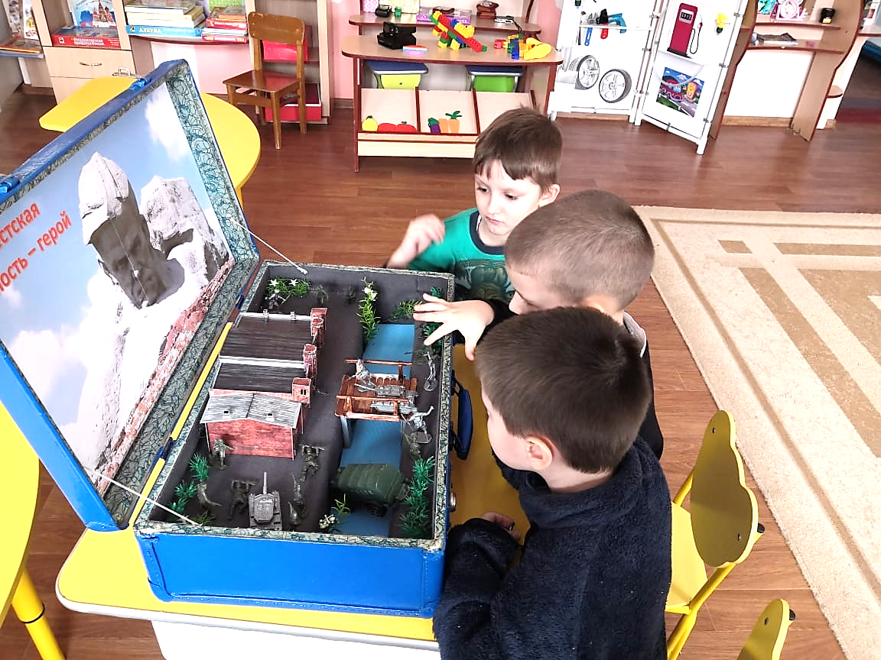

Уважаемые коллеги, предлагаю вашему вниманию экспозицию «Музея в чемодане» мемориал «Брестская крепость - герой».
В годы Великой Отечественной войны Брестская крепость одна из первых приняла на себя удар немецко – фашистских войск. Штурм крепости начался 22 июня 1941 года на рассвете, в 3 часа 15 минут. Основная идея штурма состояла в факторе внезапности. Немецкое командование надеялось, что неожиданное нападение вызовет панику и сломит волю находившихся в крепости военных к сопротивлению. На взятие Брестской крепости немецкое командование отводило не более 8 часов, однако планы не оправдались. Несмотря на неожиданность нападения, а также гибель значительной части советского военного командования, солдаты проявили мужество и несгибаемую волю в борьбе с немецкими захватчиками. У советских солдат из оружия были одни винтовки и пулеметы, а у фашистов – самолеты, танки, тяжелые орудия. У защитников крепости патронов оставалось все меньше и меньше. Уже не раз бойцы выходили из укреплений и собирали оружие и боеприпасы, брошенные фашистами во время неудачной атаки. Но если боеприпасы, рискуя жизнью, все – таки можно было достать, то продовольствия добыть было неоткуда. И уж совсем плохо обстояло дело с питьевой водой. А вода находилась совсем рядом. Ведь всего в нескольких десятках метров от укрытий протекала река. Но добраться до нее было почти невозможно. Тех, кто ночью рисковал подползти к берегу с котелками, сейчас же настигали пули. Несмотря на такое ужасное положение, крепость продолжала сражаться. И не просто сражаться – фашисты несли крупные потери. Они свирепели от того, что их молниеносный план захвата не удался и пускали в ход танки и бронемашины, увеличивая количество бомбежек. Голод и жажда для защитников крепости становились все мучительнее. Они приняли решение, что женщины и дети должны сдаться, чтобы остаться в живых, однако часть женщин отказалась покидать крепость. Захватить большую часть крепости немцам удалось лишь к концу июня. Оставшиеся советские солдаты продолжали сопротивление вплоть до осени, несмотря на то, что крепость фактически была взята немцами, а оборона уничтожена – небольшие сражения продолжались до тех пор, пока не был уничтожен последний защитник крепости. На стенах крепости, спустя три года, смогли прочитать последние слова, обращенные к нам: «Я умираю, но не сдаюсь! Прощай, Родина. 20 июля 1941г.»

Памятник «Фонтан «Детский хоровод»

Сталинградский фонтан «Детский хоровод» – одна из самых известных достопримечательностей города, переживших Сталинградскую битву. Этот памятник архитектуры – первый символ города-героя Сталинграда, который гости современного Волгограда видят, выходя из здания железнодорожного вокзала.
За внешней простотой и непримечательностью фонтана скрывается его трагичная и удивительная судьба.
Историческое название фонтана – «Бармалей». Он олицетворял одноименную детскую сказку Корнея Чуковского в стихах, в которой злой волшебник Бармалей по просьбе доброго доктора Айболита был проглочен крокодилом, а затем освобожден по воле детей.
Фонтан представлял собой скульптуру из шести детей – трех мальчиков и трех девочек. Они держались за руки и водили хоровод вокруг крокодила.
Рядом были спроецированы фигурки лягушек, изо рта которых стекали ручейки воды. У фонтана множество имен: Бармалей, Крокодил, «Танцующие дети». Все эти названия в полной мере отражают архитектурную идею Ромуальда Иодко, советского скульптора и заслуженного художника РСФСР, по проекту которого в Сталинграде в 1930 году был возведен «Детский хоровод».
Фонтан «Детский хоровод» символизировал радость, жизнь, беззаботное детство, но именно этой скульптурной композиции суждено было стать и другим символом. 23 августа 1942 года силы 4-го воздушного флота ВВС нацистской Германии произвели самую долгую и разрушительную бомбардировку города. Немецкая авиация разрушила город, убила более 90 тысяч человек, уничтожила более половины жилого фонда довоенного Сталинграда, превратив тем самым город в громадную территорию, покрытую горящими руинами. Были уничтожены целые жилые кварталы, детские сады, школы, больницы.
Фонтан стал широко известен по кадрам военной хроники, сделанным фронтовым корреспондентом Эммануилом Ноевичем Евзерихиным после авианалёта Люфтваффе 23 августа 1942 года (на заднем плане – горящий Сталинградский вокзал). Фотография так и называлась: «23 августа 1942 года. После массированного налёта гитлеровской авиации». Именно тогда мир облетела фотография этой скульптурной группы танцующих детей на фоне пылающих руин Сталинграда. Именно тогда это стало символом варварства нацистов и героизма защитников города.

Памятник «Цветок жизни»

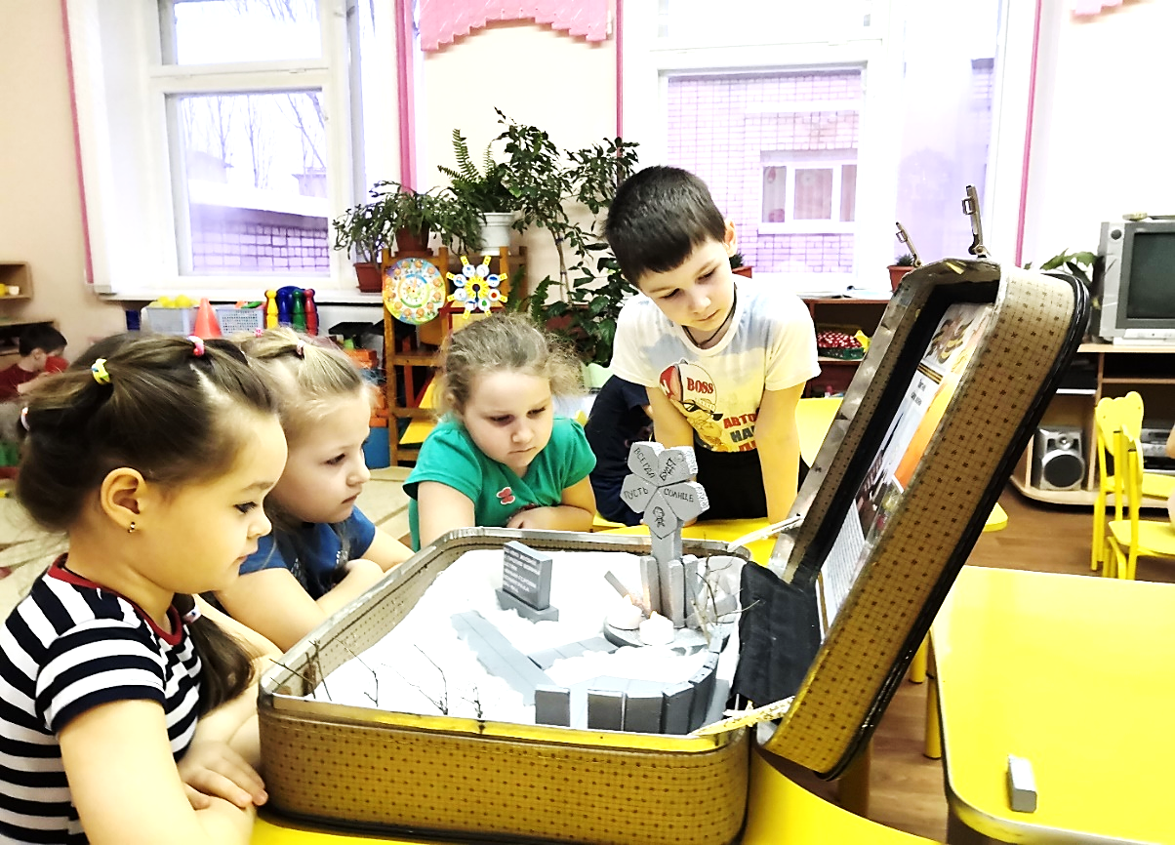

«Цветок жизни» - один из самых скорбных мемориалов, посвященных блокаде Ленинграда. Вокруг Петербурга в 60-х годах прошлого столетия был создан так называемый «Зеленый пояс славы», который включает в себя несколько десятков различных памятников и монументов, посвященных героической обороне Ленинграда. Сегодня я расскажу об одном из самых страшных с эмоциональной точки зрения памятников. Речь пойдет о монументе «Цветок жизни», который расположен во Всеволожском районе Ленинградской области.
Каждый, кто хотя бы раз проезжал по Дороге жизни, соединяющей Петербург и Ладожское озеро, видел этот 15-метровый бетонный мемориал, установленный в память о детях, погибших вовремя 900-дневной блокады Ленинграда.
Памятник находится на третьем километре Дороги жизни, по которой в суровые годы блокады из осажденного города эвакуировали ленинградцев.
Памятник в виде гигантского бетонного цветка был спроектирован архитектором Павлом Мельниковым и установлен в долине реки Лубья осенью 1968 года. На каменной ромашке высечены слова известной детской песни «Пусть всегда будет солнце». Еще на одном лепестке изображено лицо улыбающегося мальчика.
В годы блокады детям наравне со взрослыми пришлось пережить все ужасы войны: голод, холод, бесконечные бомбежки и артобстрелы. За почти 900 дней на Ленинград было сброшено порядка 150 тысяч снарядов и более 100 тысяч зажигательных и фугасных бомб. В результате было полностью разрушено около трех тысяч зданий, еще порядка семи тысяч получили серьезные повреждения. Дети и подростки принимали активное участие в строительстве оборонительных сооружений: дотов, дзотов, баррикад и противотанковых надолбов. Только три процента ленинградцев погибли в результате бомбежек и артобстрелов, остальные 97 процентов умерли от голода и холода. По официальным данным, это 630 тысяч человек, из которых десятки тысяч – дети. В память о них и был создан мемориал «Цветок жизни».

Памятник «Дневник Тани Савичевой»
Ленинградская девочка Таня Савичева стала известна на весь мир, благодаря своему дневнику.
Таня Савичева родилась 23 января 1930 года в селе Дворищи у Чудского озера, но выросла она в Ленинграде. Таня была самой младшей в семье, у нее было два брата и две сестры. Лето 1941 года семья Савичевых планировала провести в Дворищах. Брат Тани Михаил 21июня первым отправился в село. А на следующий день началась война. Вся семья решила остаться в городе и помогать советской армии. Таня вместе с одноклассниками очищала чердаки домов от мусора и собирала стеклянную тару для зажигательных бутылок.
Всю зиму и весну 1942 года Таня вела дневник, в котором записывала даты смерти своих родных. Из всей семьи удалось выжить только сестре Нине и брату Михаилу.
В Ленинград перестал поступать провиант из соседних областей, а внутренние запасы быстро истощались. Кроме того, немцы с помощью авианалетов в самом начале блокады уничтожили ангары, где хранился хлеб. Диагноз: «Дистрофия» - стал обычным приговором для людей в любом доме, в каждой квартире и семье.
Таню, потерявшую сознание от голода, обнаружили служащие специальных санитарных команд, обходившие ленинградские дома. Жизнь едва теплилась в ней. Вместе со 140 другими истощенными голодом ленинградскими детьми девочку эвакуировали в Горьковскую (ныне – Нижегородская) область, в поселок Шатки. Таня так и не поднялась. 1 июля 1944 года Таня Савичева скончалась.
Сестра Тани Нина уже после войны обнаружила записную книжку. Нина отправила ее на выставку, описывавшую дни, в которые шла блокада Ленинграда. Дневник Тани Савичевой стал известен на всю страну именно после этого. Дневник Тани Савичевой стал коротким, но одним из самых впечатляющих и емких свидетельств ужасов, которые пришлось пережить жителям Ленинграда...

III. Список используемой литературы.

1. Ахунов, В. М. Музейная педагогика как научная дисциплина: к истории становления / В. М. Ахунов // Вестник Московского университета. - 2008. – Сер. 20: Педагогическое образование. - № 4. – С. 36-44. – Библигр.: с. 44. (чз)
2. Ванслова, Е. Градусник самоуважения / Е. Ванслова // Мир музея. – 2005. - № 8. – С. 46. (зп)
3. Воточникова, А. П. Работа с младшими детьми – новое направление для музея-панорамы «Бородинская битва» / А. П. Воточникова // Музей и общество. Проблемы взаимодействия. – М., 2001. – С. 182-188. (79.1 М89 к 871426 кх)
4. Гуральник, Ю. У. Музейная педагогика и музейная социология: сотрудничество наук, от которого выигрывает посетитель / Ю. У. Гуральник // Музей и общество. Проблемы взаимодействия. – М., 2001. – С. 21-29. (79.1 М89 к 871426 кх)
5. Загороднова, Н. И. Инновационный потенциал музейно-педагогической программы «Здравствуй, музей!» / Н. И. Загороднова // Музейная педагогика в школе. Вып. IV. – СПб., 2005. – С. 120-122. (85.101 М89 к 883348 кх)
6. Макарова, Н. П. Образовательная среда в музее? Да, если этот музей – детский: Детский музей как способ организации образовательной среды / Н. П. Макарова, Т. А. Чичканова // Школьные технологии. – 2002. - № 2. – С. 133-140. (чз)
7. Нургалиева, М. Проекты Детского музея – забавные и обучающие М. Нургалиева // Музей. – 2010. - № 9. – С. 32-35. (зп)
8. Чумалова, Т. В. Музейная педагогика как новая образовательная технология. Проблемы и пути из решения / Т. В. Чумалова // Музей и общество. Проблемы взаимодействия. – М., 2001. – С. 30-34. (79.1 М89 к 871426 кх)
9. Соколова, М. В. Музейная педагогика: учеб. пособие / М. В. Соколова. – Ярославль: ЯГПУ, 2002. – 75 с. (79.1мп С59 к 839211 чз)
10. Тулинова, О. В. Музейная педагогика в условиях малого города / О. В. Тулинова // Педагогика. – 2010. - № 9. – С. 122-125. (чз)

